Моделирование приемной части цифровой системы связи

Цель работы: изучение основ работы приемников цифровых систем связи.
Задачи работы: описание теоретических моделей процессов, происхо- дящих в приемниках цифровых систем связи; моделирование системы связи в Simulink.

Для моделирования приемной части системы связи необходимо исполь- зовать следующие блоки Simulink:
Error Rate Calculator – блок подсчета количества ошибок при приеме информации;
Display – блок отображения информации (сигналов); To Workspace – блок вывода данных в среду MATLAB; Gain – усилитель сигнала;
Raised Cosine Receive Filter – приемный фильтр с характеристикой при- поднятого косинуса;
Downsample – блок понижения частоты дискретизации;
Add – блок суммирования/вычитания сигналов;
Constant – источник неизменяемого сигнала (константа);
Complex to Real-Imag – блок выделения реальной и мнимой части ком- плексного сигнала;
Product – блок перемножения/деления сигналов;
Minimum – блок поиска минимального значения вектора/матрицы сиг- налов;
n-D Lookup Table – блок n-размерной таблицы соответствий (таблицы истинности);
Scope – осциллограф;
Discrete-Time Eye Diagram Scope – блок отображения глазковой диа- граммы сигнала;
Discrete-Time Signal Trajectory Scope – блок отображения траектории вектора комплексной огибающей сигнала на плоскости;
Discrete-Time Scatter Plot Scope – блок отображения диаграммы рассея- ния сигнала;
Subsystem – подсистема, позволяющая оформить часть модели в виде отдельного блока;
Spectrum Scope – анализатор спектра сигнала.

На рисунке 2.13 показан вид законченной модели системы цифровой связи в Simulink.

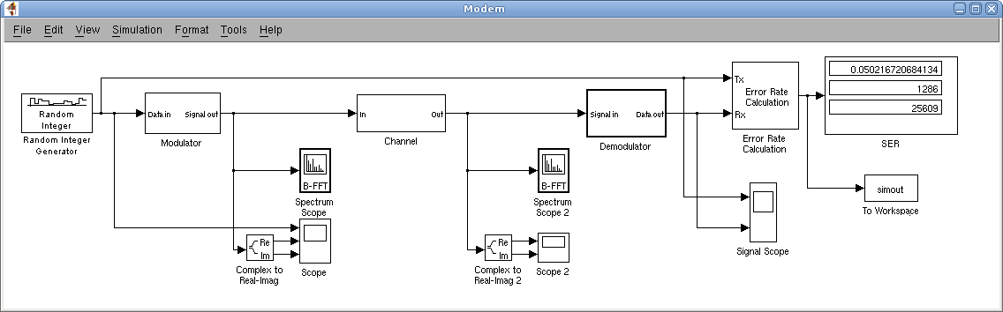

Рисунок 2.13 – Законченная модель системы цифровой связи

Блок приемной части модели системы связи показан на рисунке 2.14.
Коэффициент усиления Gain выбирается обратным коэффициенту усиления в передатчике. Согласованная фильтрация сигнала выполняется при помощи фильтра с характеристикой корень из приподнятого косинуса (Raised Cosine Receiver Filter) со следующими настройками: тип фильтра (Filter Type) – ко- рень из приподнятого косинуса (Square Root); количество входных отсчетов на один символ (Input samples per symbol (N)) – 8; групповая задержка, опре- деляющая длину ИХ фильтра, (Group Delay) – 5 символов; коэффициент скругления (Rolloff Factor) – 0.8; коэффициент понижения частоты дискрети- зации (Output Mode) – None; характер обработки сигнала (Input Processing) – sample based. Перед понижением частоты дискретизации блоком Downsample сигнал выводится на блок отображения глазковой диаграммы и блок отобра- жения траектории вектора комплексной огибающей сигнала.
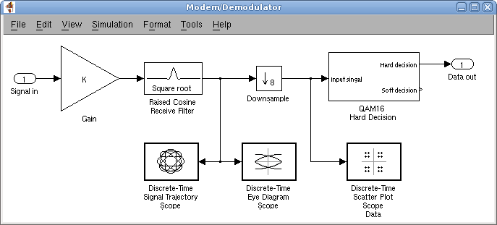

Рисунок 2.14 – Согласованная фильтрация и децимация сигнала

Демодуляция сигнала осуществляется на основе подсчета метрик (рис. 1.37) и выполняется в виде универсального демодулятора (рис. 2.15). Матри-
ца (вектор) созвездия задается при помощи константы (Constellation на рис. 2.15). Поиск минимального значения метрики осуществляется при помощи блока Minimum.
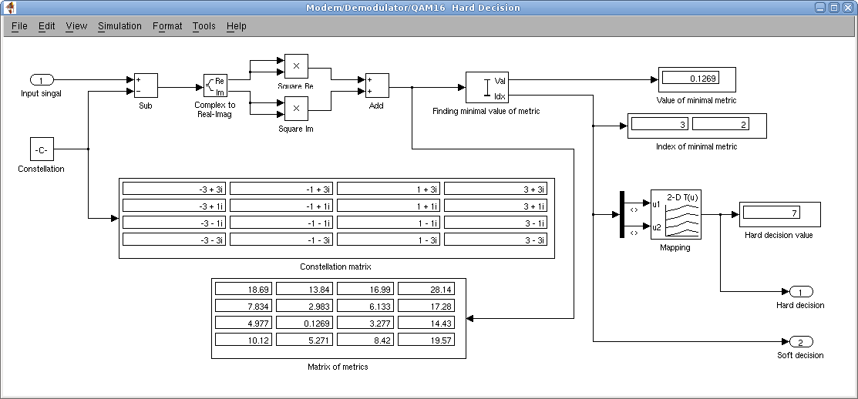

Рисунок 2.15 – Демодулятор сигнала

Соответствие между индексом минимальной метрики и символом зада- ется в блоке n-D Lookup Table (рис. 2.16).
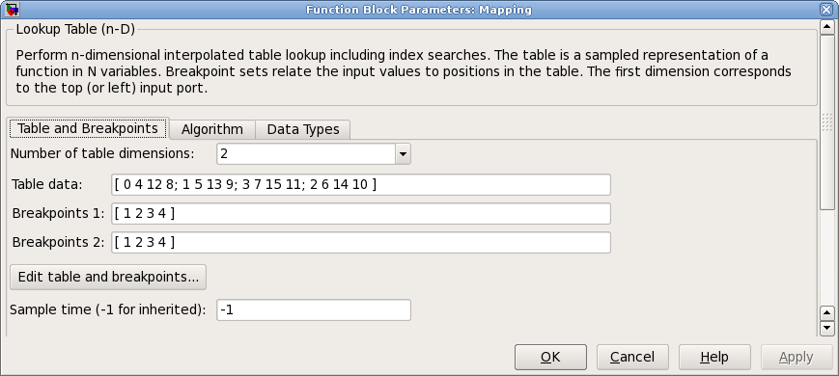

Рисунок 2.16 – Определение соответствий между индексами матрицы созвездия и символами (для QAM16)

На рисунке 2.17 показаны диаграммы принимаемого сигнала с выхода согласованного фильтра при отсутствии шумов, без частотного и фазового

рассогласования и без задержки в канале связи. Из рисунков хорошо видно,
что на принимаемое созвездие практически не оказывает влияние межсим- вольная интерференция.
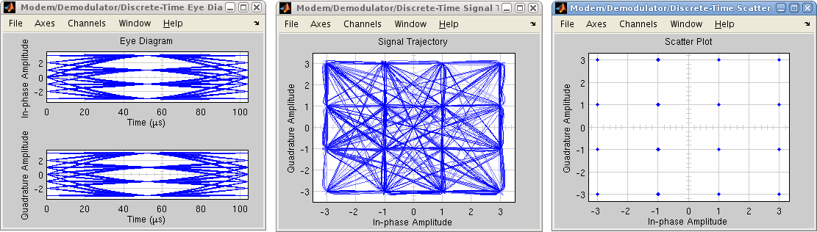

Рисунок 2.17 – Согласованный прием сигнала

Добавление к сигналу АБГШ приводит к размытию точек в созвездии и повышению вероятности ошибки при приеме сигнала (рис. 2.18).
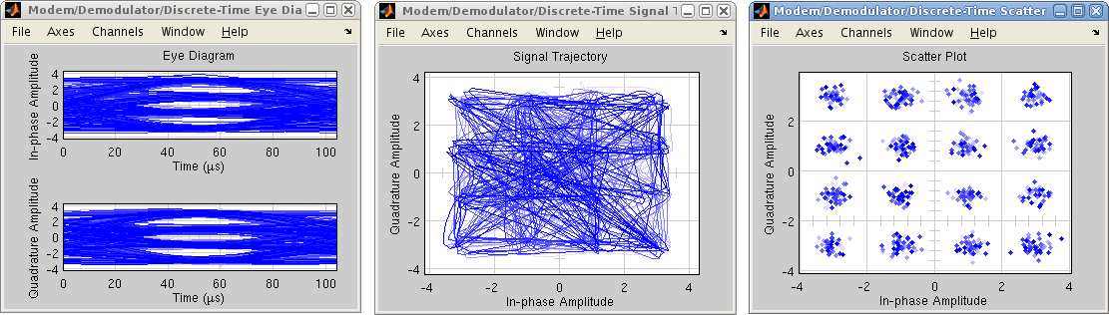
Рисунок 2.18 – Воздействие АБГШ на принимаемый сигнал Частотное рассогласование приводит к вращению сигнального созвез-
дия, что показано на рисунке 2.19. Фазовое рассогласование приводит к пово- роту сигнального созвездия (рис. 2.20). Рассинхронизация приемника по сим- вольной частоте приводит к размытию созвездия (рис. 2.21).

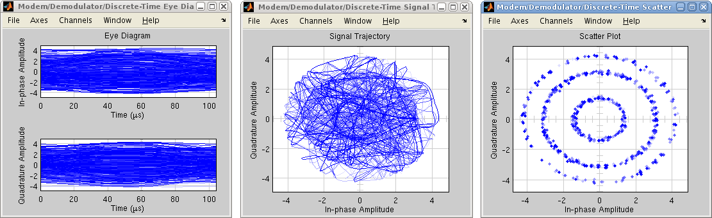

Рисунок 2.19 – Результат частотного рассогласования при приеме

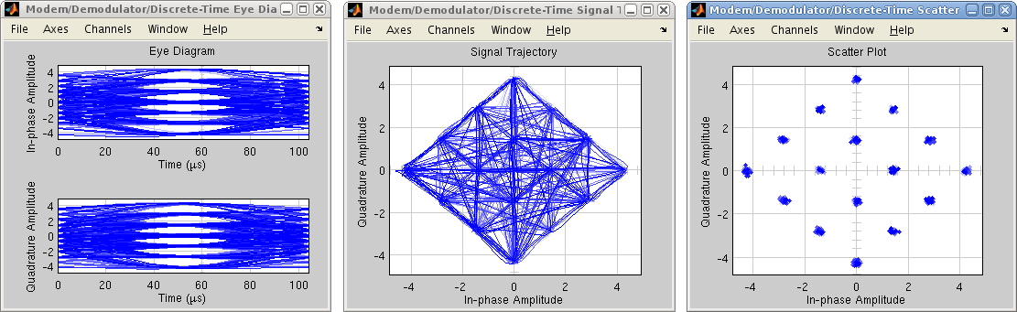

Рисунок 2.20 – Результат фазового рассогласования при приеме

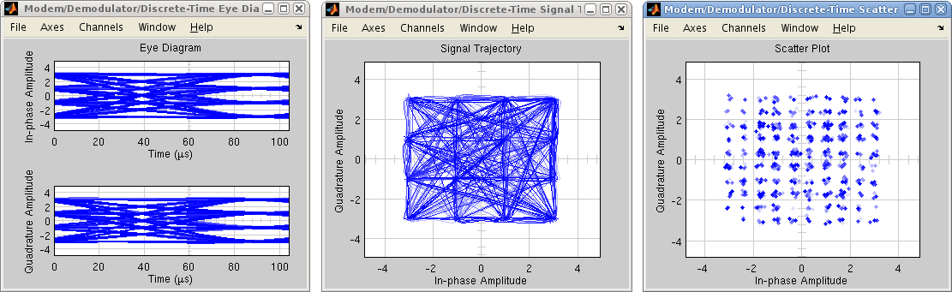

Рисунок 2.21 – Результат рассогласования по символьной частоте при приеме

На рисунке 2.22 показаны осциллограммы передаваемого и принимае- мого сигналов. Не трудно подсчитать, что общая задержка в системе связи равна 10 периодам следования импульсов данных. Данную задержку нужно учесть в блоке подсчета количества ошибок передачи информации (Error Rate Calculator – Receive Delay).
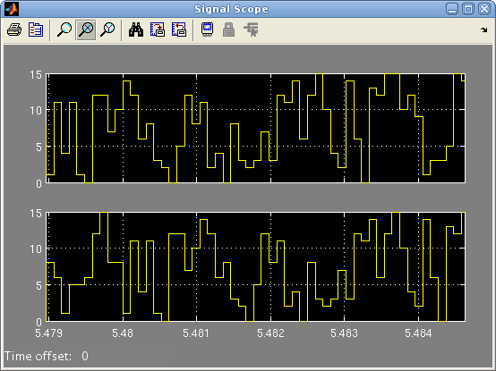

Рисунок 2.22 – Сопоставление передаваемого и принимаемого сигналов

Порядок выполнения работы:

- Согласно приведенным выше рисункам и описанию, создайте модель законченной системы связи в Simulink, убедитесь в ее работоспособности.
- Установите нулевое частотное и фазовое рассогласование. Задайте нулевую дробную задержку в канале связи. Установите ОСШ равным 0 дБ, оцените статистическую вероятность появления ошибки при помощи блока Error Rate Calculator.Увеличивайте ОСШ с шагом 5 дБ до достижения значе- ния вероятности символьной ошибки не более 10 ⁻⁵. Проведите ряд дополни- тельных измерений (не менее 5 точек) в области низких вероятностей сим- вольной ошибки (10 ⁻²…10⁻⁵). Данные занесите в таблицу и постройте график. Сохраните для отчета все графики, полученные в ходе моделирования.
- Проведите моделирование согласно пункту 2 при фазовом рассогла- совании 5º, 10º, 85º, 175º. Данные занесите в таблицу и постройте график за- висимости символьной ошибки от фазового рассогласования. При необходи- мости скорректируйте диапазон углов фазового рассогласования для кон- кретного вида манипуляции.
- Проведите моделирование согласно пункту 2 при дробной задержке в канале связи 0.1, 0.5, 1, 3.9. Данные занесите в таблицу и постройте график

зависимости символьной ошибки от дробной задержки в канале связи. При необходимости скорректируйте диапазон задержек для конкретного вида ма- нипуляции.
- По результатам выполнения моделирования составьте отчет, который должен содержать: цели и задачи работы, вид модели в Simulink, таблицы и графики, полученные при выполнении пунктов 2, 3 и 4, выводы по результа- там моделирования.

